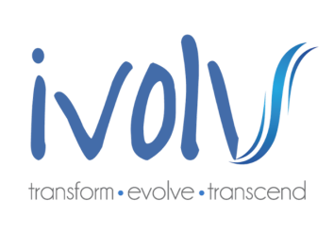

PROPUESTA DE GRILLA

GANTENBEIN

Guatemala - Septiembre 2023 PARTNER EN GUATEMALA

**Martes 5 de Septiembre**

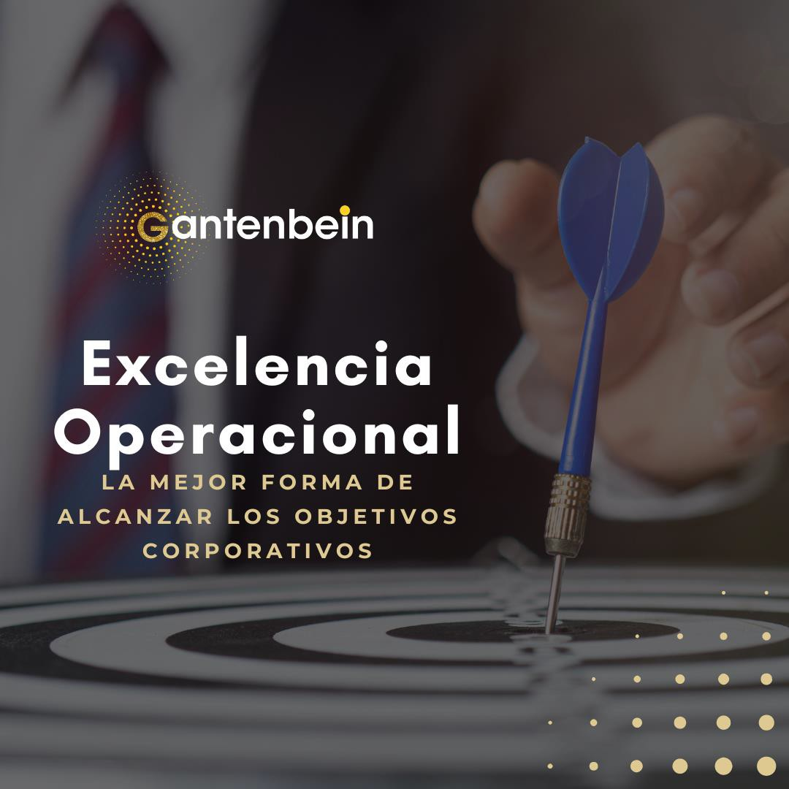

La Excelencia Operacional es el pilar fundamental que guía de manera constante nuestro camino hacia el éxito corporativo. Cada paso que damos está cuidadosamente trazado por esta filosofía, impulsándonos hacia la conquista de objetivos excepcionales.

Contáctenos por WhatsApp al:

(+502) 4740 7920

[info@gantenbeingroup.com](mailto:info@gantenbeingroup.com)

Visítenos en nuestra web:

[www.gantenbeingroup.com](http://www.gantenbeingroup.com/)

#ExcelenciaOperacional #Implementacion #FacilityManagement #Sostenibilidad #PropertyManagement #Diagnostico #AuditoriaSops

**Jueves 7 de Septiembre**

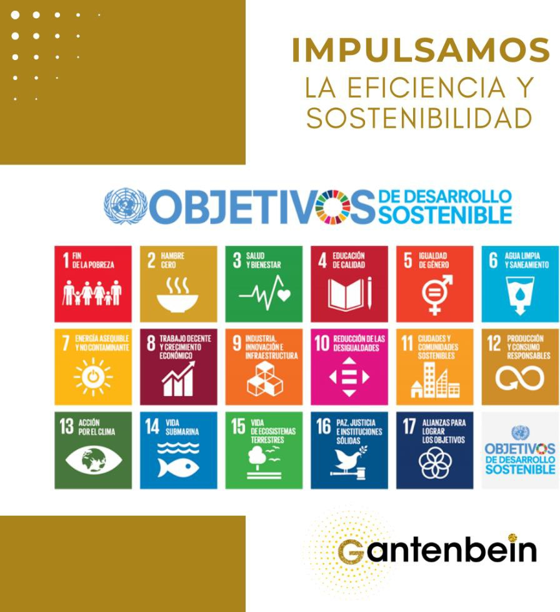

En Gantenbein, no solo buscamos eficientizar la gestión de infraestructuras, también estamos comprometidos con un futuro sostenible, Integrando los Objetivos de Desarrollo Sostenible (#ODS) en nuestra misión, estamos en la vanguardia de la industria al promover prácticas responsables y rentabilidad operativa.

Abrazamos un mañana mejor, con un mundo más verde y

próspero.

Contáctenos por WhatsApp al:

(+502) 4740 7920

[info@gantenbeingroup.com](mailto:info@gantenbeingroup.com)

Visítenos en nuestra web: [www.gantenbeingroup.com](http://www.gantenbeingroup.com/)

#ExcelenciaOperacional #Implementacion #FacilityManagement #Sostenibilidad #PropertyManagement #Diagnostico #AuditoriaSops

**Lunes 11 de Septiembre**

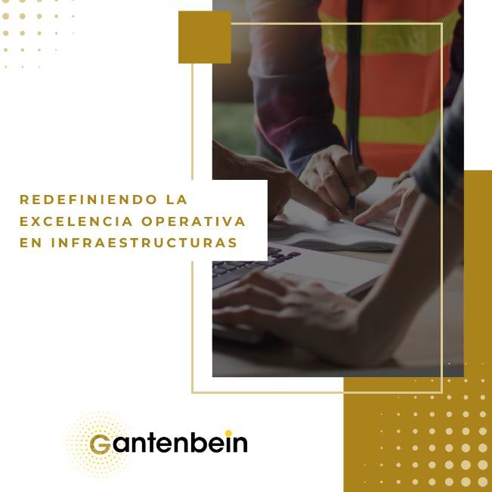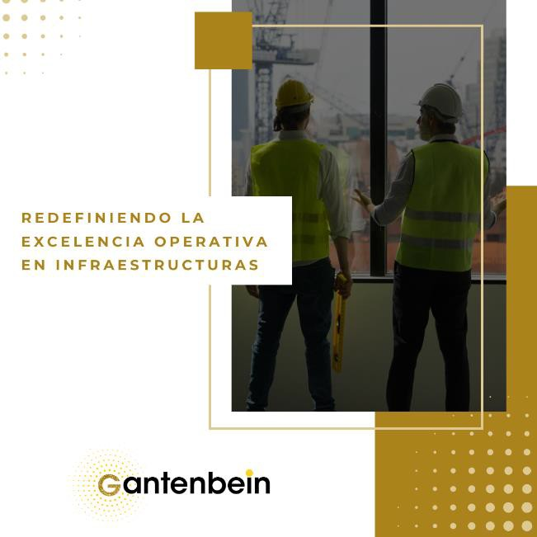

Nuestra experiencia nos ha llevado a estar a la vanguardia de la revolución en excelencia operativa en el ámbito de las infraestructuras. Nuestro enfoque y soluciones innovadoras están redefiniendo la construcción, transformando paisajes y estableciendo un nuevo estándar en la industria.

Contáctenos por WhatsApp al:

(+502) 4740 7920

[info@gantenbeingroup.com](mailto:info@gantenbeingroup.com)

Visítenos en nuestra web:

[www.gantenbeingroup.com](http://www.gantenbeingroup.com/)

#ExcelenciaOperacional #Implementacion #FacilityManagement #Sostenibilidad #PropertyManagement #Diagnostico #AuditoriaSops

**Lunes 18 de Septiembre**

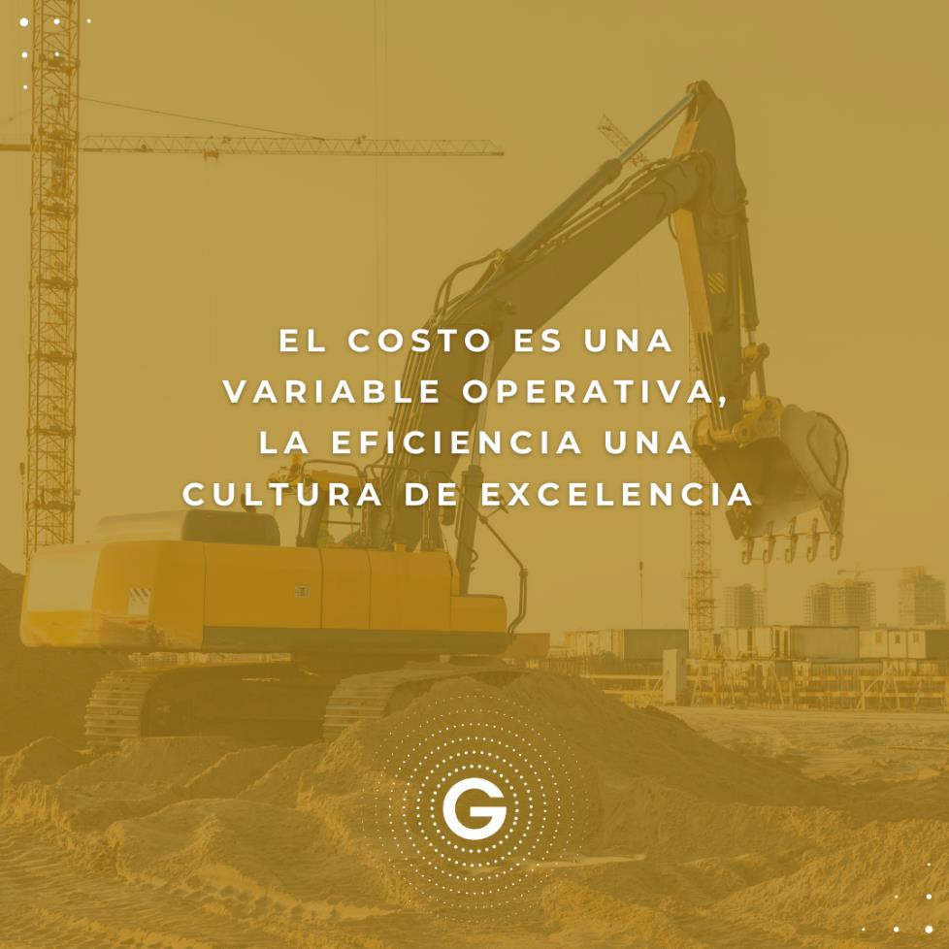

En Gantenbein, comprendemos que el costo es una variable operativa fundamental, pero también sabemos que la eficiencia es mucho más que eso: es una cultura arraigada de excelencia en cada paso que damos. Nuestra dedicación a optimizar recursos y procesos nos impulsa a trascender los límites, entregando resultados excepcionales en cada proyecto que emprendemos.

Contáctenos por WhatsApp al:

(+502) 4740 7920

[info@gantenbeingroup.com](mailto:info@gantenbeingroup.com)

Visítenos en nuestra web: [www.gantenbeingroup.com](http://www.gantenbeingroup.com/)

#ExcelenciaOperacional #Implementacion #FacilityManagement #Sostenibilidad #PropertyManagement #Diagnostico #AuditoriaSops

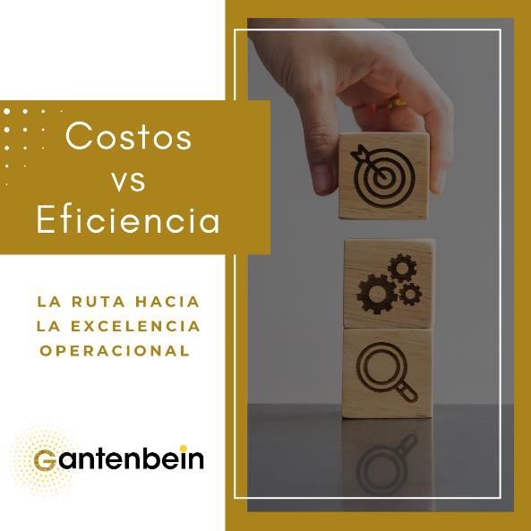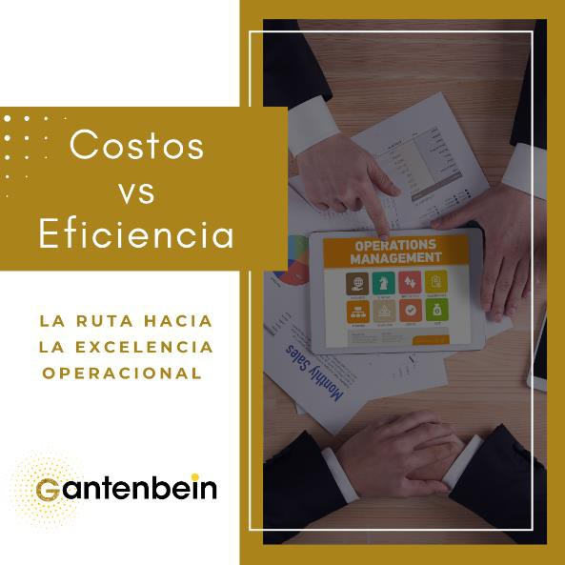

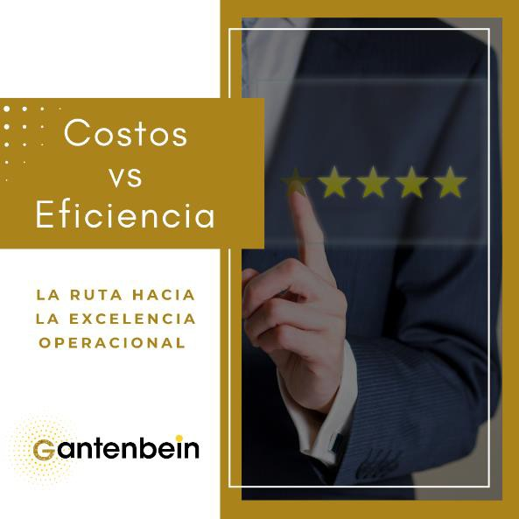**Lunes 25 de Septiembre**

En Gantenbein, transformamos la relación entre Costos y Eficiencia. Más que una competencia, es una sinergia estratégica. Cada gasto es una inversión inteligente en eficiencia, y cada esfuerzo eficiente reduce los costos de manera significativa. Nuestra visión integral nos guía hacia una poderosa alianza para lograr resultados extraordinarios.

Contáctenos por WhatsApp al:

(+502) 4740 7920

[info@gantenbeingroup.com](mailto:info@gantenbeingroup.com)

Visítenos en nuestra web:

[www.gantenbeingroup.com](http://www.gantenbeingroup.com/)

#GantenbeinProjects #PropertyManagement #ConsultoríaInmobiliaria #FacilityConsulting #SolucionesInmobiliarias #ConsultoríaDeGestión #FacilityOptimization